VCampus虚拟校园项目报告

组长：杨晨晔 09018208

邮箱：1413137989@qq.com

组员：09018207曾士豪

09018209 程纳川

09018210 李茂多

09018211 朱沚易

09018235 胡洪达

09018236 杨瑞璋

*2020/9/29*

***一、前言***

*1.1 项目背景*

作为短学期的一项软件实践项目，虚拟校园系统首先更贴近我们校园学生的生活学习，通过日常的使用本校的校园系统，我们可以更加方便的给出我们对于软件的需求以及其可行性分析，也更加容易给出我们对于软件的设想。同样结合我们对于java语言的理解，帮助我们巩固我们对于该语言的现实应用。通过实践，增强我们的软件工程意识，和在团队中的协作方法。

*1.2 项目设想与准备*

我们设想的虚拟校园系统是一款针对教师、学生、管理员的一套在线校园系统，在现在校园信息化的大背景下，作为学生老师群体都需要一款方便、快捷、有效、健壮的校园系统去统一管理教务、图书馆、基本信息等，其信息化、网络化与数据库结合的形式可以降低人工产生的效率低下以及潜在的问题，同样软件的便捷有效及其友好简介的界面和人性化的逻辑可以简化用户的维护，查询，修改信息的时间代价，是现代化校园信息化最核心的一部分。

项目的准备：学习java界面开发，数据库以及网络通信的相关知识，Java编程规范。

*1.3 人员具体分工*

组长：

杨晨晔（09018208）：系统的总体架构，数据库的搭接与封装，网络通信的搭接，公共类的搭接

组员：

曾士豪（09018207）：负责宿舍模块的需求分析、界面设计与实现，以及部分界面的PS处理

程纳川（09018209）：负责课程管理系统的需求分析、界面设计与实现，以及部分界面的PS处理

李茂多（09018210）：负责财务系统的需求与分析、界面设计与实现，以及部分成果报告的汇总

朱沚易（09018211）：负责登录模块的设计以及个人信息部分的跳转，以及设计最终界面的布局

胡洪达（09018235）：负责网上商店的需求与分析、界面设计与实现，以及前期的学习教程准备工作

杨瑞璋（09018236）：负责图书馆系统的需求分析、界面设计与实现，以及多线程音乐的处理

*1.4 功能简介*

虚拟校园系统提供给了学生以及系统管理员一个方便快捷的校园运营维护系统。针对学生日常的学习生活需求。

在主页模块提供了教务，社团，体育等相关信息的快速浏览，方便学生群体第一时刻掌握校内学习生活娱乐的最新推送，并且信息以图片形式的呈现，相比于枯燥的文字更加吸引用户的关注。

在选课系统中给出了四个子模块，分别是课程表模块，直接直观地将选信息以图表形式呈现出来。在成绩查询模块，根据学期的不同查询所选课程，提供了该学期各个课程所获成绩，总学分以及基点。选课系统分为选课和查询已选两个模块。

在图书馆模块，分为三个子模块，分别是借阅历史查询，方便用户了解当前的借阅书目，及时归还书籍，；在书籍查询模块，分为按作者查询和按书名查询；第三个子模块是借阅历史，提供给用户及时查看自己曾经借阅的书籍。

在生活服务模块，提供给了用户基本信息的查询与维护功能，以及一卡通服务的相关实现，有为一卡通进行充值，挂失以及解冻等操作。在宿舍模块，提供给了用户查询宿舍分数以及故障报修的服务。同时提供了医疗系统，可以提供给用户查询病例功能，并且可以预约诊室。

在个人商店模块，虚拟校园系统提供给了用户大量的商品选购，所有的商品信息都存储在服务器的数据库中，可以定时的更新。购买商品时可以将商品放入购物车中，等选购完成之后一起进行结算。在第三个子模块中提供了交易记录的查询。并且购物车以及商品选购的界面是一个动态管理的界面，可以随时根据后台数据库的更新信息进行刷新，并且刷新相应商品的大图。

***二、项目需求***

*2.1 整体项目分析（需求）*

虚拟校园系统的主体用户是学生，管理员则有直接修改数据库的权限。因此通过直接分析用户的需求，可以得到我们项目整体的需求分析。

|  |  |
| --- | --- |
| ***学生需求*** | ***子模块分析*** |
| 财务系统 | 在虚拟校园系统中，财务方面的服务板块必不可少。主要分为一卡通服务、缴费服务两个板块。一卡通服务中 包括一卡通充值、一卡通金额查询、一卡通流水、一卡通挂失、解冻等。缴费服务包括各类缴费信息的查询（学费、宿舍费、保险费）。 |
| 登录系统 | 登录界面：用户可以通过填写“用户名、密码”进行登录，登录成功则跳转至主页；点击“注册”进入注册界面，填写个人信息和密码进行注册，注册成功后返回登陆界面；点击“忘记密码？”进入密码修改界面，填写个人信息及新密码进行密码修改。  功能选择界面（主页）：用户可以点击“个人信息”，显示个人信息，并进行“注销、修改密码”操作；点击“选课管理、图书管理、财务管理、商店、宿舍管理”，显示对应的界面；点击“登出”，退出当前帐号，返回登录界面。 |
| 网店系统 | 网上商城功能需要实现的功能分为管理员和学生（教师）两大部分，管理员需要的功能有：新增商品、修改商品的信息（如商品名、剩余数量、单价等）、删除商品、查询商品信息、新增折扣信息、删除折扣信息等功能；学生（教师）所需的功能主要分为浏览商品信息、购买商品、修改购买商品的数量、取消购买商品、查询并浏览商品购买历史记录等功能。 |
| 图书管理系统 | 对于图书馆系统的需求分析可以首先在对象层面进行大致的划分，总体可以划分为两大类，学生/教师与图书馆管理员。学生/教师层次上分析，我们大致上需要实现查询图书馆书籍/续借书籍/查询已借书籍信息/对书籍进行预约/书籍过期提醒这些功能。对于管理员层面上，主要实现的功能是增减书目/修改相应书目信息/获取借出书籍信息/发送信息提醒归还逾期书籍的功能。 |
| 宿舍管理系统 | 宿舍管理系统需要为用户提供宿舍信息查询、宿舍报修相关的多种服务。  对教师用户和学生用户而言，系统需提供宿舍号查询、水电费查询、宿舍得分查询、报修记录查询和宿舍报修的功能；对于管理员而言，需要定期为用户更新水电费信息、宿舍卫得分信息，处理并更新宿舍报修信息。具体功能如下：  1.宿舍号查询：在教师或学生用户登录此模块时，为其自动填写宿舍号信息；  2.水电费信息查询：对教师和学生提供按年月的水电费费用和交费状态的查询、自动计算并填写未交水电费用、未交水电费交费功能；对管理员提供修改更新某宿舍某年月水电费用的功能；  3.宿舍卫生得分查询：对教师和学生提供按周的宿舍得分查询以及平均宿舍得分统计；对管理员提供修改更新某宿舍某周得分的功能；  4.宿舍报修服务：对教师和学生提供报修内容和预期上门时间的填写、支持查询现有报修信息、对现有未解决报修信息支持修改保修内容和预期上门时间、支持对现有报修信息的删除；对管理员提供修改某条报修信息解决状态的功能。 |
| 选课系统 | 提供学生选课、查看课表，管理员管理课程，老师查看课表四大功能。学生选课可进行对课程的选择和退选；学生查看课表可将已选课程显示在表格中；管理员管理课程可进行对课程的增删改；老师查看课表可将排课信息显示在表格中。其中学生选课设置是否已选、课程时间是否冲突、课程人数是否已满三个判断逻辑；退选设置是否已选的判断逻辑；管理员修改课程设置该课程是否存在的判断逻辑。 |

*2.2 项目模块分析*

2.2.1 数据库模块

数据库模块需要提供函数，让服务端调用写入数据或者查找数据。通过Access软件的帮助，建立合理的数据表，减少数据层耦合的同时提高数据读写效率。

2.2.2 网络通信模块

网络通信模块需要建立客户端与服务端统一的通信标准客户端通过网络发送并接收服务端的消息，服务端需要可同时处理多个客户端的连接请求，并通过数据库操作完成响应功能。

2.2.3 界面模块

界面模块需要建立每个界面设计的统一规范，建立易于管理的模块跳转设计，利用逻辑关系的跳转连接各个界面，同时读取或者写入客户端的数据。我们采用Swing和awx组件进行界面设计。在基本功能的基础上，美化界面，提高用户友好度。

2.2.4 基础类模块

基础类模块需要建立合理的基础工具类，与通信标准保持一致，便于客户端与服务端的通信，同时基础类对应与每个界面的功能与数据库数据表的设计，减少数据的耦合。

*2.3 项目可行性分析*

虚拟校园系统是一款针对在校老师、学生、管理员的在线校园系统。系统的设计目的，是要满足方便用户生活的需求，这就需要考虑到数据库存储工具、数据访问、用户访问方式、应用便捷性等一系列问题。

经过初步分析，数据存储和访问可以使用Access数据库进行，用户访问可以使用JavaGUI组件进行，应用便捷性考虑到数据之间要进行交互，应满足前后端分离的基本条件，前端与后端通过网络中的对象输入输出流类进行数据传输。在此基础上，为了将软件设计的更好，我们还有以下考虑：1）java组件一般指awt和swing，但是其功能简单，设计效果一般。如果需要更高级的需求，可以考虑调用javafx乃至更高级的封装库进行设计 2）从开发角度讲，每个公司生成的产品为了技术独立，应该有自己的数据库开发模式。本项目目的仅是为了达到对软件开发有总体认识，因而直接采用Access数据库进行增删改查 3）从网络搭接角度讲，一个性能很好的网络信息封装应满足能够进行各种数据传输（包括图片、视频）的要求，并能够在性能上进行优化。

综上而言，本项目的开发是可行的，但由于开发周期较短，我们只能够实现简单的网络传输和界面设计。

***三、项目设计与开发***

*3.1 项目开发环境*

java集成开发环境：Eclipse Mars，Eclipse Kepler，Eclipse Neon

软件开发工具包：jdk1.7

数据库：Microsoft Access2016

GUI插件：Windows Builder

*3.2 项目总体架构*

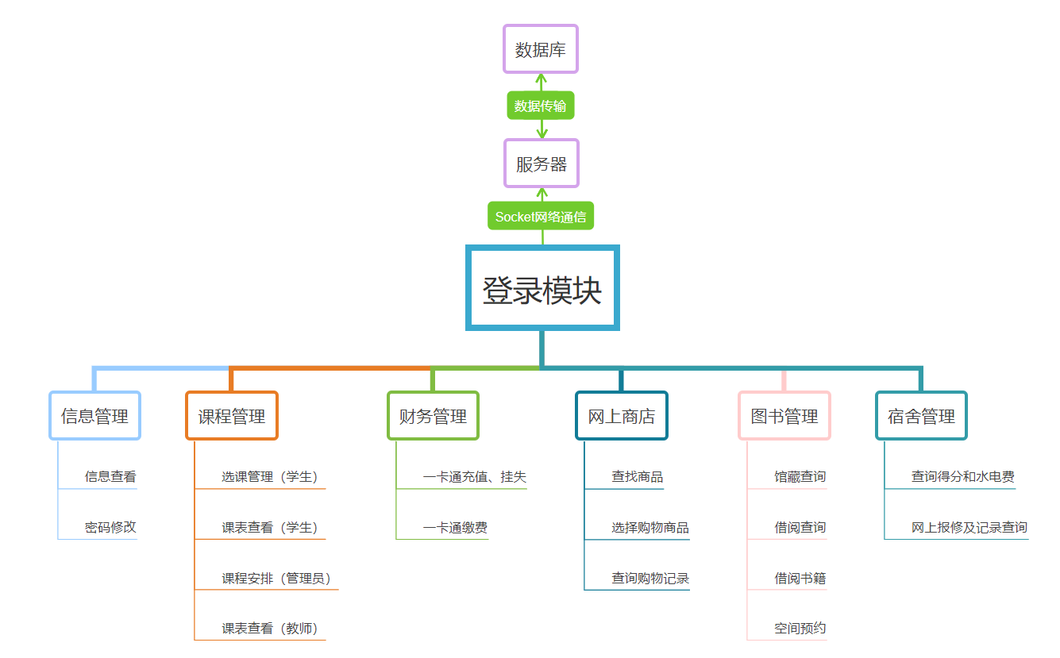

*3.3 项目总体设计*

虚拟校园系统提供给了学生以及系统管理员一个方便快捷的校园运营维护系统。针对学生日常的学习生活需求。

在主页模块提供了选课、图书管理、财务服务、个人商店、宿舍管理等模块。每一个模块都有一个按钮对应，可以通过相应按钮进入。

在选课系统中给出了四个子模块，分别是课程表模块，直接直观地将选信息以图表形式呈现出来。在成绩查询模块，根据学期的不同查询所选课程，提供了该学期各个课程所获成绩，总学分以及基点。选课系统分为选课和查询已选两个模块。

在图书馆模块，分为三个子模块，分别是借阅历史查询，方便用户了解当前的借阅书目，及时归还书籍，；在书籍查询模块，分为按作者查询和按书名查询；第三个子模块是借阅历史，提供给用户及时查看自己曾经借阅的书籍。

在生活服务模块，提供给了用户基本信息的查询与维护功能，以及一卡通服务的相关实现，有为一卡通进行充值，挂失以及解冻等操作。在宿舍模块，提供给了用户查询宿舍分数以及故障报修的服务。同时提供了医疗系统，可以提供给用户查询病例功能，并且可以预约诊室。

在个人商店模块，虚拟校园系统提供给了用户大量的商品选购，所有的商品信息都存储在服务器的数据库中，可以定时的更新。购买商品时可以将商品放入购物车中，等选购完成之后一起进行结算。在第三个子模块中提供了交易记录的查询。并且购物车以及商品选购的界面是一个动态管理的界面，可以随时根据后台数据库的更新信息进行刷新，并且刷新相应商品的大图。

当把各个部分落实到代码上时，应该做的是

1. 登录部分，应至少设置四个Frame：登录本身界面Login，主界面HomePage，注册界面Register，修改密码界面。
2. 子模块部分，每个子模块应设置如下部分：前端Panel(Panel1,Panel2...)等，当Panel有多个时，应该设置一个总Panel，能够将所有Panel汇总并实现切换。还应包括一个xxxItem类，它作为公共信息类Item的扩展，衍生各自子模块特有的处理方法——注意，我们这里要求每个子模块均有各自对应于父类Item的子类，原因是为了方便各个组员进行相应模块的开发。每个Item都要求有一个dealwith方法，以通过数据库调用将输入Message转化为输出Message。当最后将各自的部分整合进服务器和客户端时，只需在相应的处理函数中加入SocketConnect对象（网络连接类，自定义）并调用connect方法，以能够进行信息传输，服务器中也只需要通过客户端发送信息接到的Message模块，决定构造哪个子类对象并调用其dealwith函数得到应该返回的信息，前端再通过得到返回信息进行相应显示；
3. 数据库部分：应封装一个数据库类。我们的封装类名为Table，其构造方法是通过数据库源或通过数据库源+表名的方式，得到需要操作的数据表，并建立set、get、delete等方法进行数据库元素处理。之所以要进行数据库封装，主要是省去了从预处理声明到路由、连接、结果集查询等一系列麻烦。
4. 网络部分，对于初开发者来说不太好理解。直到摸索了两周我们才摸索出使用对象传输流传输数据的方法。我们一方面单独封装了类SocketConnect和JSocketPanel以满足客户端、服务器的连接需求。同时我们还规定Message类的对象为唯一识别传输对象（虽然我们封装的类可以传输其他对象但并不建议这么做）

***四、项目关键技术***

数据库连接使用了JDBC-ODBC桥。数据库连接要求使用JDK1.7一下的版本，因为1.8已经舍弃了JDBC-ODBC桥连接的方式。另外由于驱动问题，应当使用与系统统一位数的JDK，ACCESS。

操作码与数据库操作：这部分使用到的SQL语句并不是很多，但是设计的越完善，这部分代码就会越多。根据操作码，进行操作码要求的功能，对数据库的多张表进行操作并返回数据以及对应的操作码（操作执行的状态）。

在网络通信部分，对于上文提到的设计思路1，采用java socket和serversocket即可实现。

对于设计思路2，在serverthread中对不同的操作码进行识别，调用不同的数据库函数进行操作，并返回用户不同的回应。

对于设计思路3，将所有要进行传送的对象序列化，调用ObjectOutputStream和ObjectInputStream建立输出输入流。

GUI主界面及框架

1．对JButton重载，实现normal,focus,pressed三种状态下按钮的不同图标，实现动态效果。

2．采用CardLayout，通过一级Tab，二级Tab的点击实现不同功能的容器间的跳转。

GUI模块界面

1. 采用设置方法对按钮在点击和其他情况下进行状态切换。
2. 采用Vector对象，对所有JTable对象进行插入操作。
3. 不同Panel之间，通过触发主界面按钮时，调整各Panel是否显示来决定当前Panel

GUI服务端界面

多线程防止服务端启动后停止接受鼠标响应，调用本地的Address文件来获取本机IP地址

***五、项目经验及存在问题***

*5.1 经验*

首先，通过本次开发，我们了解了完整的全栈开发从网络搭接到数据库传输再到显示的MVC流程的全部过程，并按照这种开发理念较好地完成了开发流程。组员按照组内设计地开发模式，很好地完成了各种类地封装，使得在服务器和模块代码搭接时很顺利。

*5.2 难题*

但是开发过程中也有很多难题，具体如下：

1. 运用Reader和DataStream在网络传输中存在若干问题，难以进行双向通信。
2. 在前端调用组件时，经常因组件出现bug。
3. 在进行数据库调用时，出现了示例代码无法运行的情况，报出各种错误
4. 传输对象五花八门，需要统一的规范
5. 在团队配合上，由于前期与组员对接存在问题，部分组员未能理解前后端封装的含义，且在前端调用数据库，这给未来的分离带来了极大的麻烦。

*5.3 解决方案*

1.采用InputStream流和OutputStream流替代之前的工具进行数据传输。

2.我们使用Windows Builder实时拖拽组件，以满足界面设计需求——事实上，在事后我们发现，我们其实完全可以自己封装一个按钮等物件的构造对象。

3.降低jdk版本，采用1.7并更换数据库引擎来解决问题。

4.设置Message类来解决传输数据类型不统一问题。读取时只需Cast转化即可

5.在发现配合当中的问题后，由于时间紧迫，只能尝试按照代码的执行，将前端和后端的实现代码分别标注，并将后端部分代码从前端移植至服务器。最后成功了，但耗费了不少代价。

*5.4 反思*

1.整体架构很重要。只有当我们明白要设计的整体架构时才能更快地按照架构设计并搭接

2.组员之间的对接一定要密切。从本次团队开发的过程看，对整体架构最初的不熟悉是阻碍开发的最大因素。因此，在组内当一名成员完成对数据库、网络传输和信息的理解后，一定要提前给组员讲，以减少组内的学习时间，提高效率，同时避免各种弯路。